Извештај

I

Задатак пројекта је написати C++ програм који рукује са подацима учитаних из текстуалних или бинарних датотека. Подаци граде систем који памти студенте, њихове бодове на домаћим задацима, тестовима и квизовима унутар курса који похађају, рачуна њихову крајњу оцену и успех. Могуће је прегледати информације о студентима унутар система, наћи најбоље међу њима по успеху, сортирати према абецендом поретку и снимати у нове фајлове.

II

Покретање пројекта се врши кликом на фајл Projekat.exe. За правилно коришћење, потребно је додати следеће командне опције приликом покретања.

- Путања датотеке из које се чита фајл

- Врста читања из фајла:

- Т, текстуално

- Б, бинарно  
- [Опционо] Путања датотеке у коју се уписује фајл

Пример коришћења:

E:\Projekat.exe -E:\grupa5-OOP2-master\Testovi\Test01.txt -T

E:\Projekat.exe -E:\grupa5-OOP2-master\Testovi\Test01.txt -T -E:\grupa5-OOP2-master\Testovi\Ispis.txt

III

* Пример коректног покретања програма, прва додатна команда која је задата је пут до датотеке за учитавање, друга команда (Т) означава да се читање ради у текстуалном режиму
* Приказ менија и стандардни излаз из програма је уносом броја 8 и избором дате опције

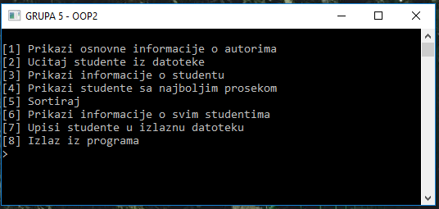

* Случајеви које проузрокују крај рада програма

1. Унос неодговарајућег броја опција

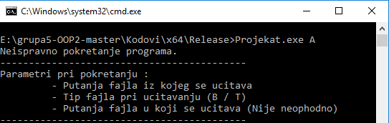

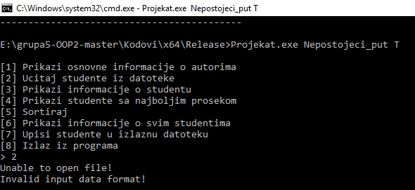 2. Програм не пуца при навођењу непостојеће путање до улазног фајла, али ништа неће бити ни учитано

* Структуре правилно формулисаних улазних датотека

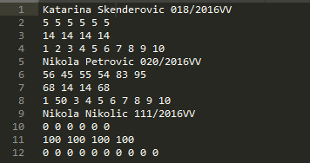

Прва линија садржи размацима одвојено име, презиме и индекс студента

Друга линија садржи резултате са 6 домаћих задатака

Трећа линија садржи резултате са 4 теста

Четрврта линија садржи резултате са 10 квизова

Овакав начин и редослед писања се понавља за сваког студента и сваки наредни курс

* Структура неправилно формулисаних улазних датотека

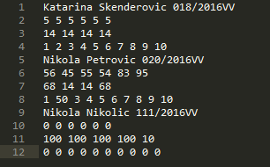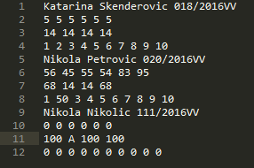

Прва датотека у линији 11 садржи још једну вредност, где је максимулан број записа 4

Друга датотека у линији 11 садржи вредност која није број

У оба случаја програм пријављује „Invalid input data format!”

IV

Програм рукује са изузецима:

* InvalidData
* InvalidFile

V

Корушћене класе:

* Student
* Courses
* StudentCourses
* GroupOfStudents
* Menu
* InvalidData
* InvalidFile

Коришћене енумерације:

* Options

Преклопљени оператори:

* >> ( За класе : Student, Courses, StudentCourses, GroupOfStudents )
* << ( За класе : Student, Courses, StudentCourses, GroupOfStudents )

VI

Алгоритам за учитавање датотека почиње провером њеног постојања. Ако је читања из тексуталне форме, алгоритам је заснован на учитавању објеката преко оператора који су преклопљени. Врше се провере добре записаности формата, провера појаве неочекиваних прекида, провера броја аргумената за учитавање и провера коректности учитаних вредности.

Бинарне датотеке се рачунарски генеришу записом свих објеката који су учитани у бинарној форми. Упис се врши према формату затраженом у поставци. Пре сваког стринга снима се број карактера који тај стринг садржи ради учитавања истих. Вредности постигнутих резултата унутар курса се снимају један за другим, при чему прво стоје вредности домаћих, потом тестова и на крају квизова.

Алгоритам за запис бинарних и текстуалних фајлова, ради опет коришћењем могућности преклапања оператора ако се ради о текстуалном запису, док се запис у бинарне датотеке врши конвертовањем потребних стрингова (име, презиме, ид) као и бројчане вредности ( крајњи резултат) и карактера ( оцена) у бинарни репрезент преко карактера.

Алгоритам за сортирање је изведен преко mergesort-а, са два могућа критеријума. Критеријуми по којима се сортира су:

* Презиме, иде, индекс , према лексикографском поретку, где се предност даје презимену, потом гледа име и на крају индекс
* Број индекса, где је најзначајнија година, потом смер и на крају број

VII

* Test01.txt –> Излази :

Опција 3:

Опција 4:

Опција 5:

Опција 6:

Опција 7:

* Test02.txt –> Invalid data input format (Већи број унетих тестова, 3. линија)
* Test03.txt –> Invalid data input format (Мањи број унетих квизова, 8. линија)
* Test04.txt –> Invalid data input format (Брисање имена)
* Test05.txt –> Invalid data input format (Брисање презимена)
* Test06.txt –> Invalid data input format (Брисање индекса)
* Test07.txt –> Invalid data input format (Небројчана вредност, домаћи)
* Test08.txt –> Invalid data input format (Небројчана вредност, тестови)
* Test09.txt –> Invalid data input format (Небројчана вредност, квизови)